班級網站平台教師操作手冊
一、網站說明：
本班級網站平台主要輔助班級導師班級經營與教學為目的，並符合行政院研考會無障礙網頁標準製作，以利視障者瀏覽與操作之需求。
二、功能介紹：以下針對各網站能加以說明。
- 首頁介面及操作介紹
首頁各區位置介紹如下圖
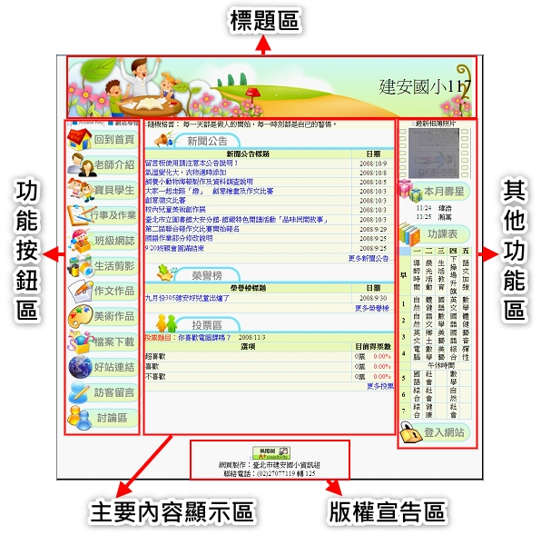
  - 標題區：榜站標題，在進階設定中可以修改。
  - 功能按鈕區：包括Access Key、網站導覽、及其他各功能連結。
  - 其他功能區：包括最新相簿輪播、本月壽星、功課表、網站登入。
  - 主要內容顯示區：包括新聞公告、榮譽榜、投票區。
  - 版權宣告區：版權宣告，本班級網站平台通過行政院研考會無障礙網頁標準。
三、班級網站平台登入

班級網站右下方有登入網站按鈕，按下後即可進入登入頁面。
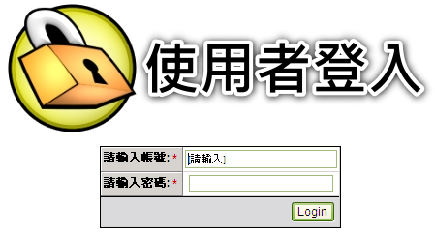
使用者登入頁面。
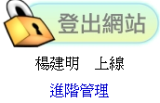  導師登入後，登入網站按鈕  會變為登出網站，  並會顯示姓名及進階管理連結。 | 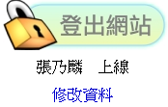  科任老師或學生登入後，  登入網站按鈕會變為登出網站，  並會顯示姓名及修改資料連結。

四、進階管理：按下「進階管理」後，會出現以下畫面：
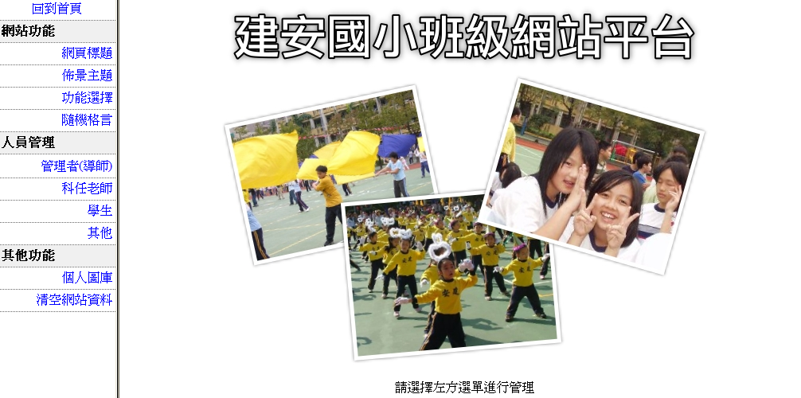
左方各種功能說明入下：
（一）網站標題：可以修改班級網站的標題。
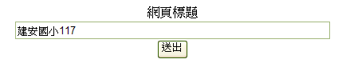
（二）佈景主題：可以選擇不同的網頁模板。
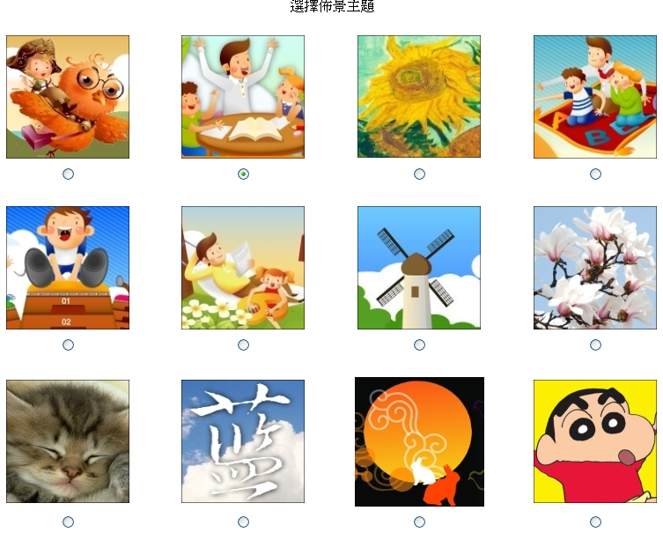
（三）功能選擇：可以選取網站所需要的功能。
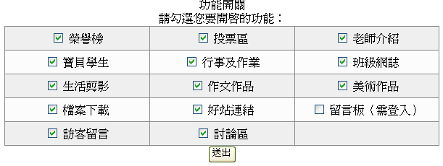
（四）隨機格言：內建50條靜思語，繳師可以新增、刪除或修改。
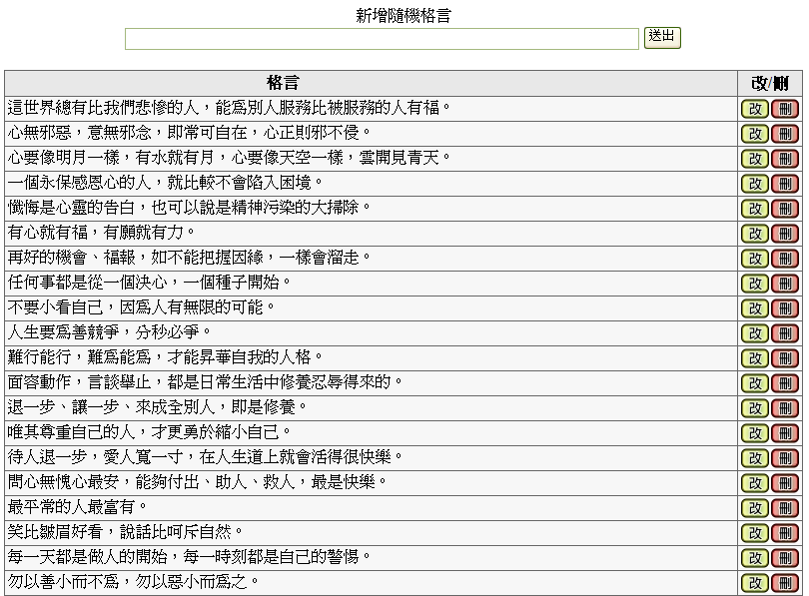
（五）人員管理：分為四種權限，各種權限分別管理，均有新增、修改、刪除功能，說明如下：
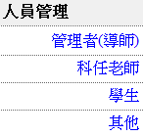
- 管理者（導師）：網站最高權限者，擁有所有功能的敢裡權限。
- 科任老師：與導師權限相同，唯獨不能使用進階管理內的功能（佈景主題修改、人員管理、資料清除…等）。
- 學生：可以使用留言板留言，參與投票，討論區發表與回覆，對於學生作文作品、美術作品、班級網誌、相片簿內容，可以發表自己的意見與評論。
- 其他：權限同學生。
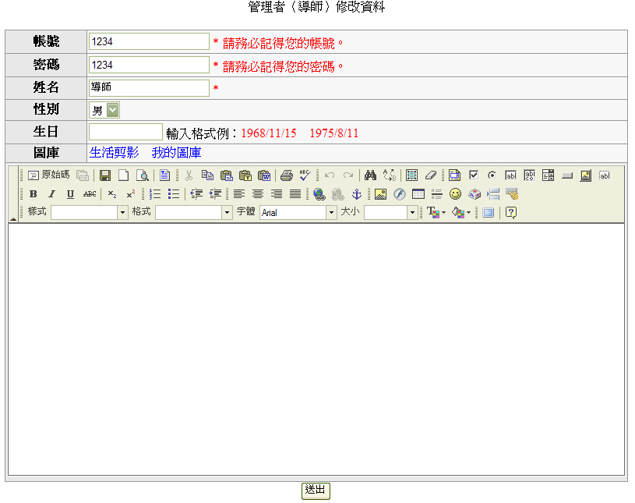
導師管理帳號密碼及修改資料畫面，舉有線上編輯器。
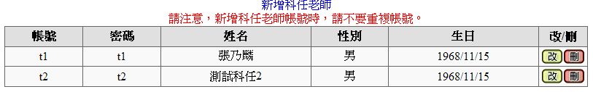
科任老師帳號密碼管理
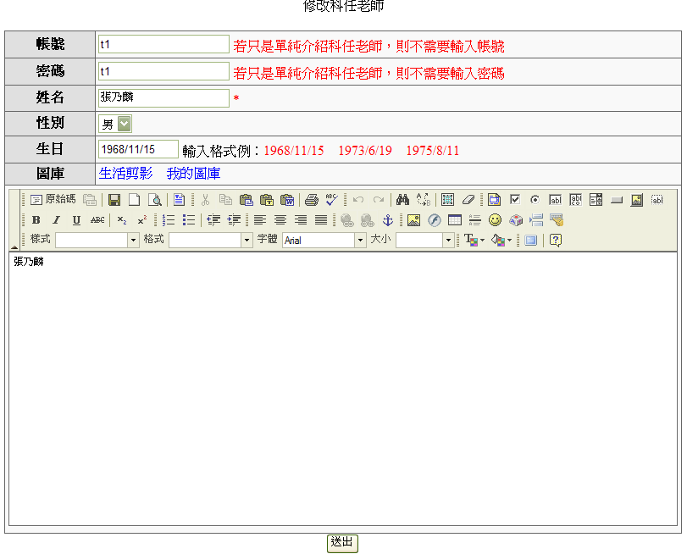
新增及修改科任老師資料畫面，具有線上編輯器。
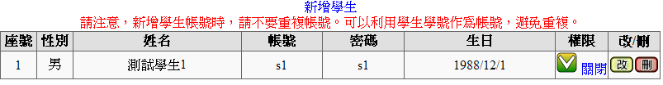
學生帳號密碼及資料修改畫面，且具有開關學生權限的功能。
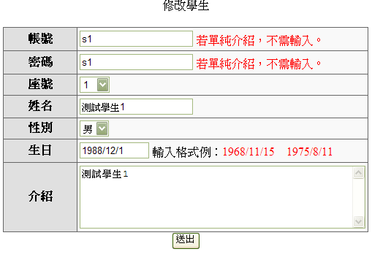
新增及修改修改學生資料畫面
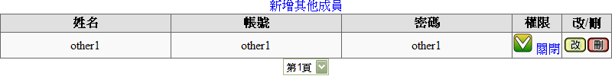
其他成員密碼及資料修改畫面，且具有開關的功能。
（六）個人圖庫：可上傳個人圖片，以供線上編輯器使用。
（七）資料清除功能：當老師換班級時，不需要將班級網站中的資料一筆筆刪除，使用此功能將一次把網站中的資料清除，需小心使用。
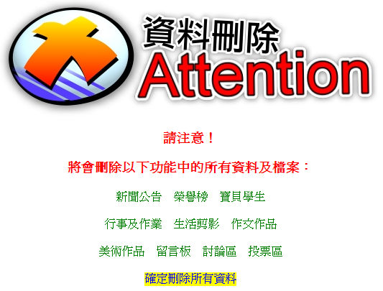
五、新聞公告：位於首頁的新聞公告，管理者登入後即可見到新增、修改、刪除按鈕。
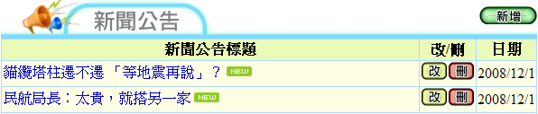
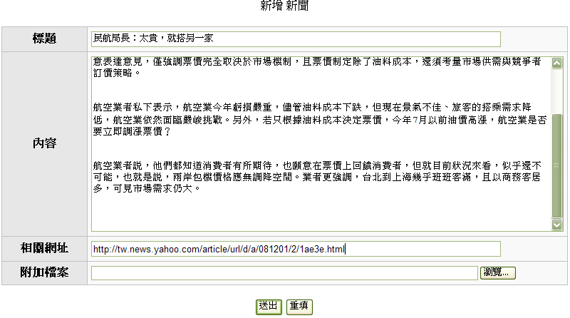
新增新聞畫面，可以輸入相關網址，上傳一個附加檔案。
六、榮譽榜：位於首頁的榮譽榜，管理者登入後即可見到新增、修改、刪除按鈕，使用方法相同於新聞公告。
七、投票區：位於首頁的投票區，管理者登入後即可見到新增、修改、按鈕，刪除功能請按下「更多投票」即可見到。
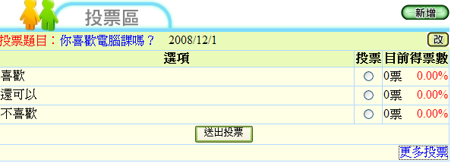
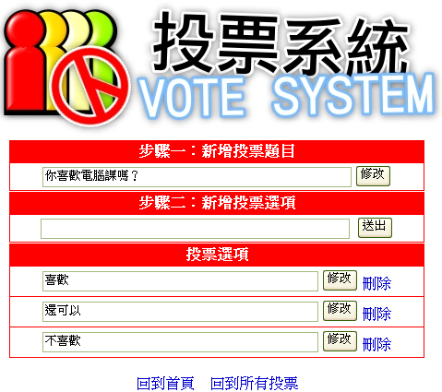
新增投票畫面
八、老師介紹：在進階管理，若有輸入導師及科任老師資料，即會出現介紹。
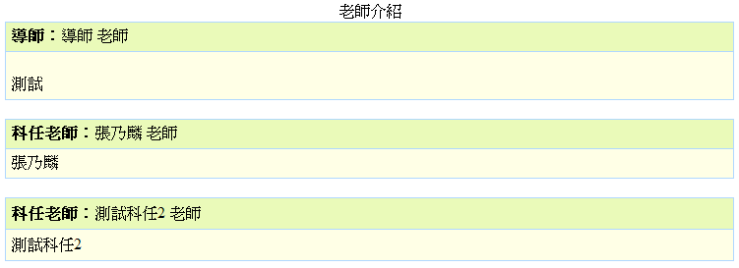
九、寶貝學生：在進階管理中，若有輸入學生介紹，即會出現。
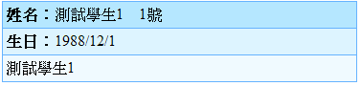
十、行事及作業：管理者登入後，即出現會「管理連結」
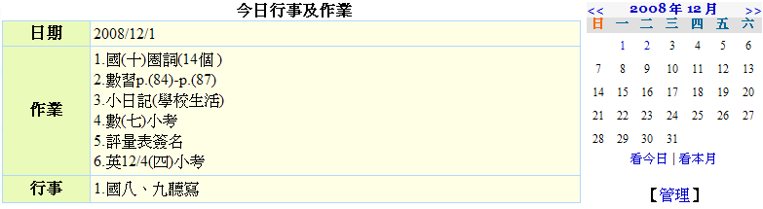
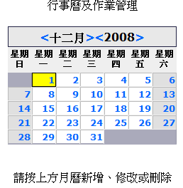
按下管理後，請按月曆，即可對按下的日期進行新增、修改、刪除行事及作業。
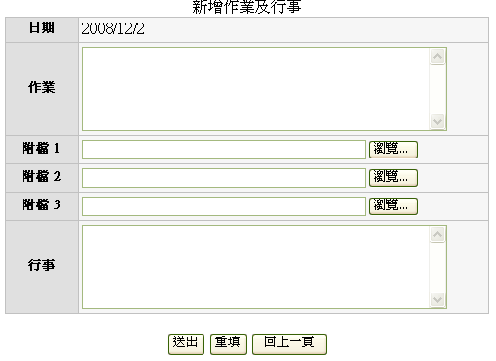
每日可以上傳三個附加檔案
十一、班級網誌：管理者登入後，即可見管理分類連結、新增、修改、刪除連結。
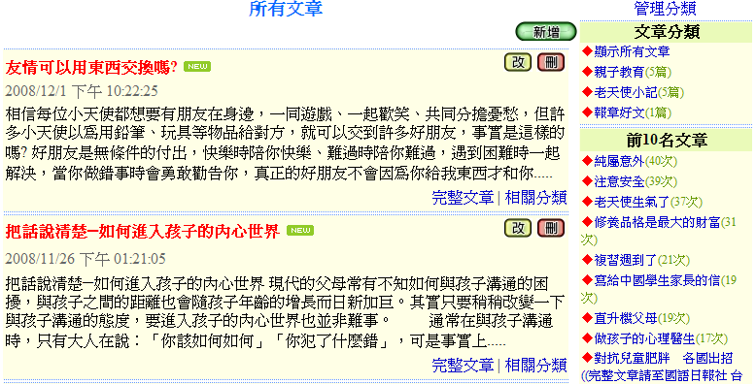
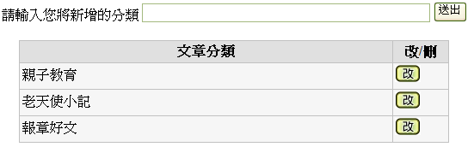
管理分類畫面
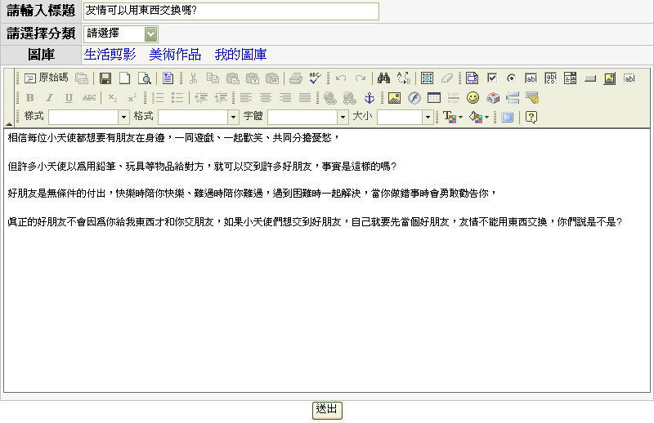
新增、修改網誌畫面，具線上編輯器。
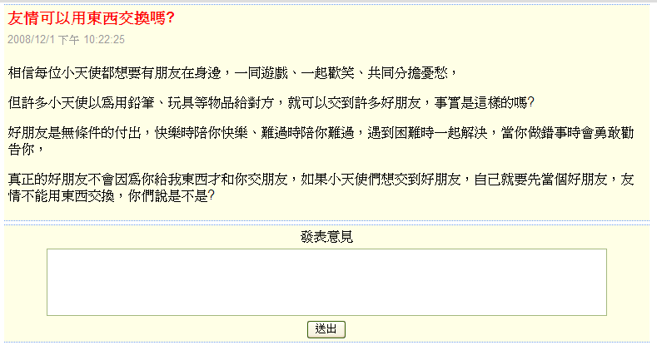
使用者登入後，可以對網誌發表意見或評論。
十二、生活剪影：管理者登入後，於生活剪影即可看到新增，修改按鈕，刪除按鈕需在相片簿中沒有照片時才可見到。
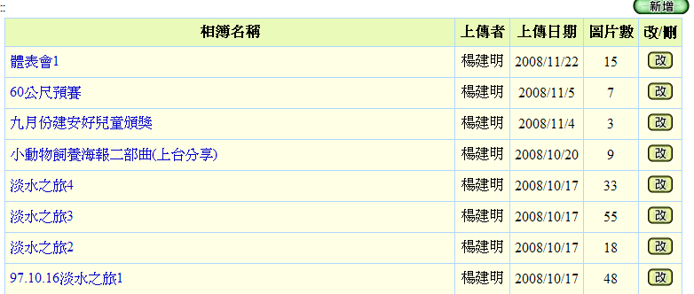
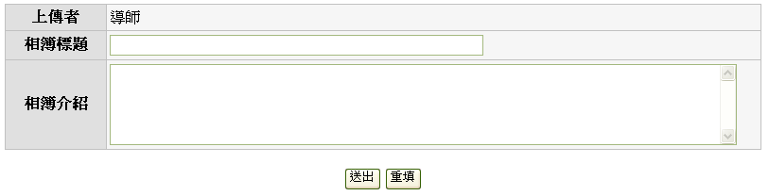
新增相簿畫面
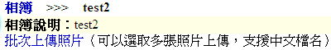
按下批次上傳，進入上傳頁面
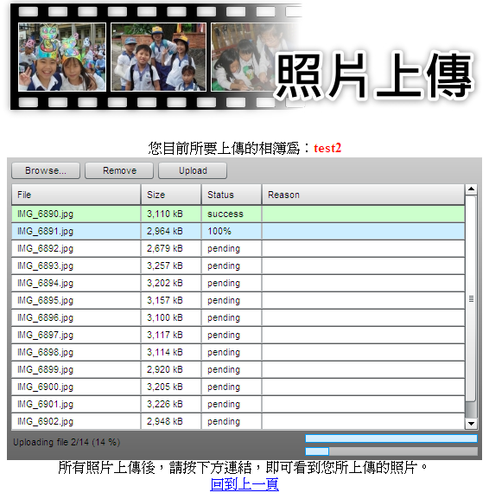
上傳照片頁面，可以同時選擇多張照片上傳，並支援中文檔名。
當所有圖片上傳完畢後，按回到上一頁，即可看到您上傳的所有圖片。
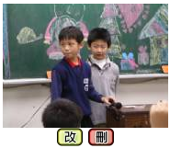
「回到上一頁」後，請按下「改」按鈕，輸入每張照片的說明。
（請注意！為了符合行政院研考會無障礙網頁標準，您必須為每一張照片輸入說明，不然無法通過無障礙網頁標準。）
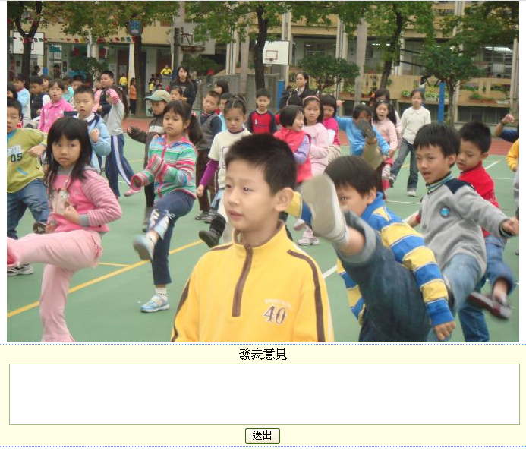
登入後，可以對照片發表評論。

十三、作文作品：管理者登入後，即可見到新增、修改、刪除的按鈕。
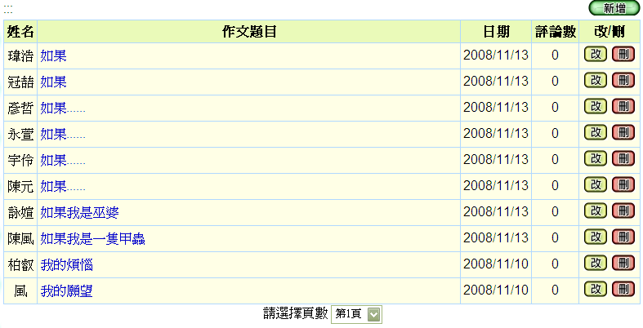
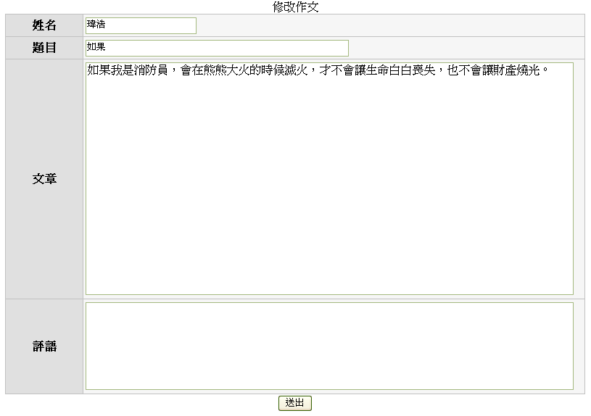
作文新增及修改畫面。
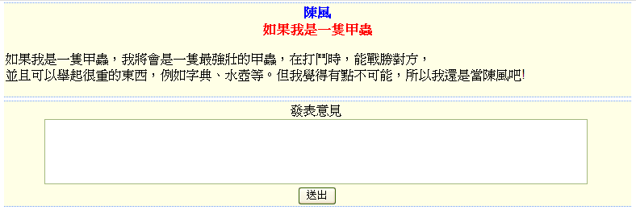
登入後，可以對文章發表意見或是評論。
十四、美術作品：使用方法與「生活剪影」相同。
十五、檔案下載：管理者登入後，即可見到新增、修改、刪除按鈕。
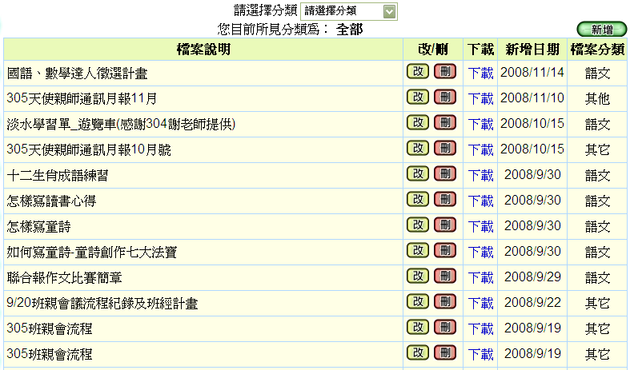
十六、好站連結：管理者登入後，即可見到新增、修改、刪除按鈕。
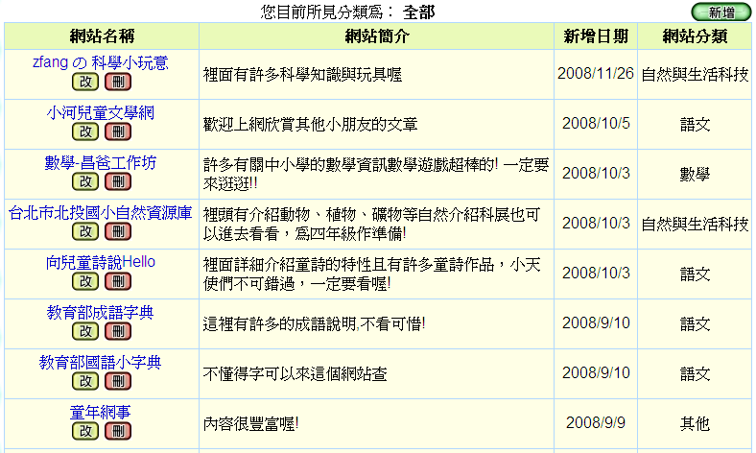
十七、訪客留言、留言板：留言板分兩種，「訪客留言」不需登入，任何人均可留言。「留言板」需登入後可以留言，兩種留言板功能均相同。留言板有秘密留言功能，秘密留言只有導師登入後才可以看到。管理者登入後即可見到回覆、刪除按鈕。
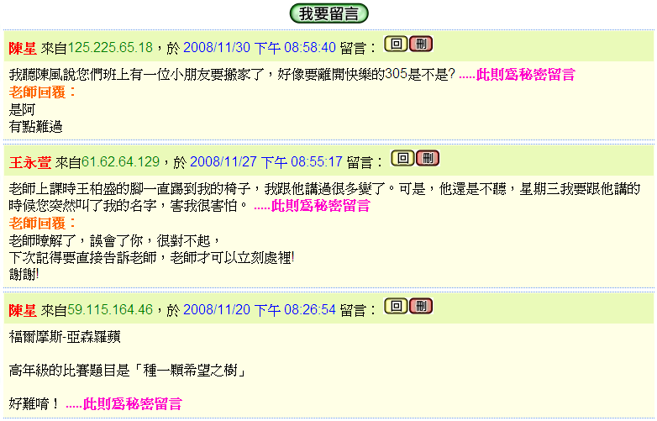
十九、討論區：管理者登入後，即可見到新增、修改、刪除按鈕。一般使用者登入只可以見到新增按鈕。
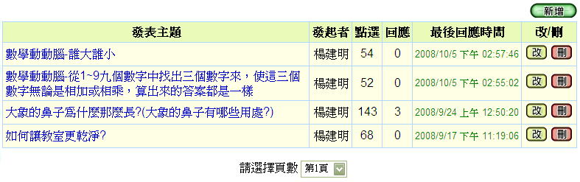
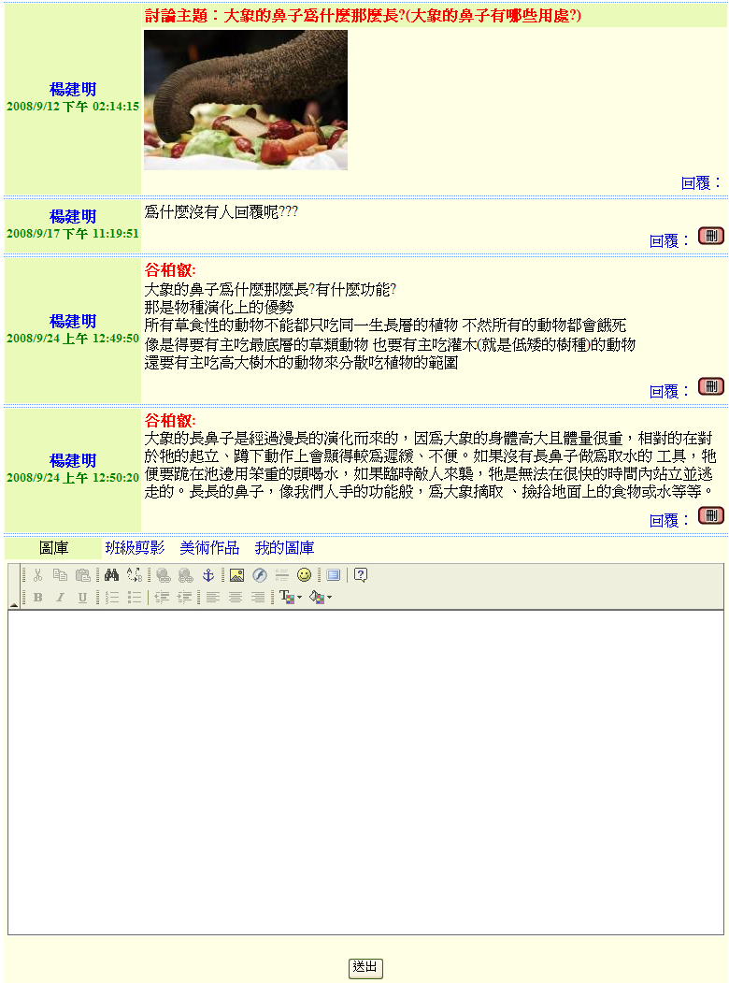
討論區需登入才回覆及發表意見。

班級網站平台資訊人員管理手冊
  - 本班級網站平台具有統一的管理介面，方便資訊管理人員管理班級網站。管理功能依序說明如下：
- 班級網站列表：列出所有班級網站，下方有「登入管理」連結，按下後進入登入頁面。
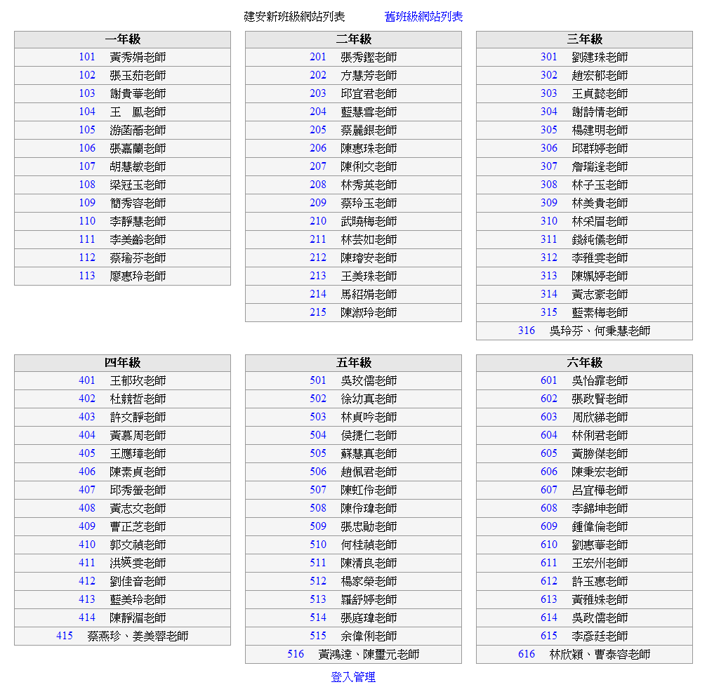
- 登入頁面：輸入帳號密碼。
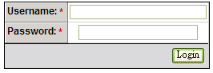
- 管理介面：校內導師不一定完全使用校內班級網站平台，有的會自行製作，或是使用外部網站（如Blog…）因子下分為兩種管理，一個管理校內的的班級網站，一個管理使用外部網站或自行製作的網站。
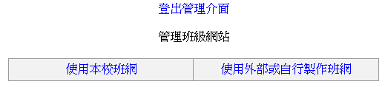
- 管理校內班網：列出使用校內班級網站班級，可針對特網頁進行帳號修改，刪除，修改資料。
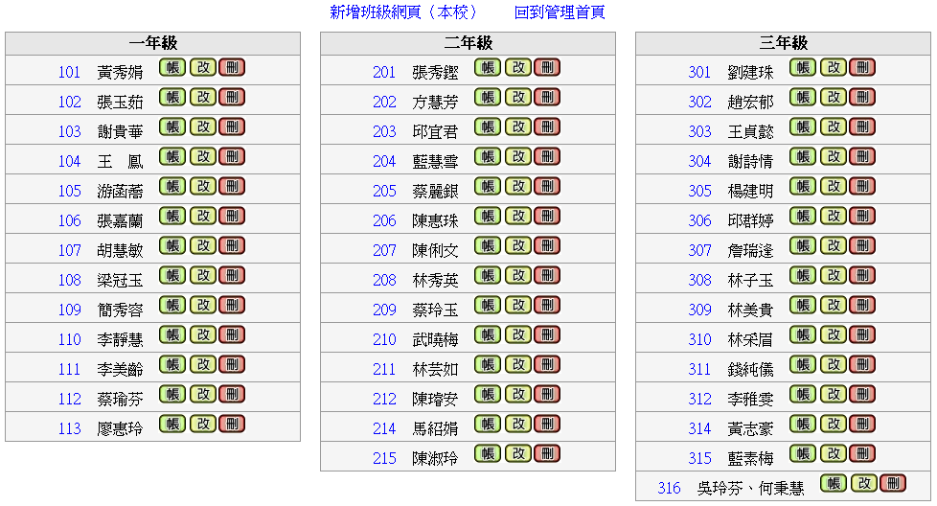
- 新增班級網站：建立新班級網站，輸入導師姓名及選擇年級及班級。
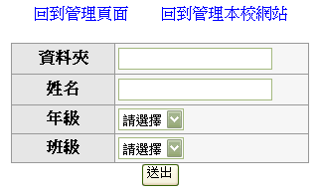

- 使用外部或自行製作班網管理：列出使用外部網頁的班級，可針對班級進行刪除及網址修改。
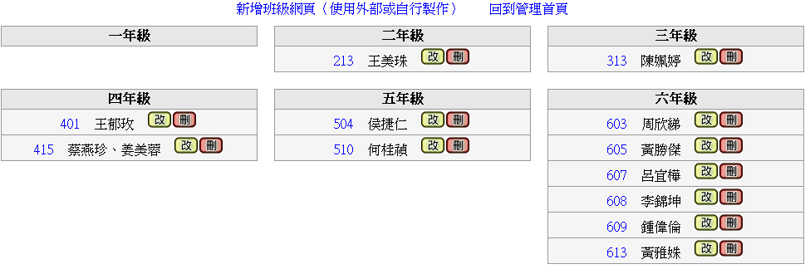
- 新增外部或自行製作班網：可輸入導師姓名及網址，選擇年級及班級。
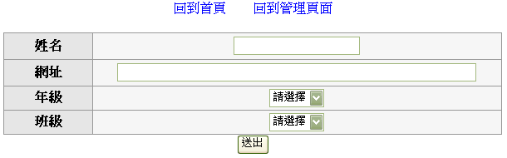

三、備份方法：
直接將所有班級網站複製至其他硬碟及可，或是使用備份軟體做差異備份。本校使用軟體 SyncBack 版本3.2.14.0（免費版本）設定排程，分為每天及每週排程，為班級網站平台備份。

